ПРИПРЕМА

НАСТАВНИКА ЗА ЧАС МАТЕМАТИКА

|  |  |  |
| --- | --- | --- |
| **Име и презиме наставника:** Моравка Ивановић |  | **Тип часа:** |
| **Предмет:**  математика |  | **обрад**а | |
| **Разред:** 2 Одељења: 2 |  | обнављање | |
|  |  | утврђивање | |
|  |  | систематизација | |
| **Наставна тема/област: ЛИНИЈЕ** |  |  | |
| **Наставна јединица:**  Дужина дужи и изломљене линије |  | **Методе:** | |
| **Број часа: 56** |  | монолошка | |
| **Корелација:** српски језик |  | дијалошка | |
|  |  | демонстративна | |
| **Циљ часа:** усвајање знања о мерењу дужине, одређивање дужине помоћу  мерног броја и јединице мере, развијање запажања и логичког  мишљења, уредности, прецизности и правилног односа према  раду |  | рад са уџбеником | |
| **Кључни појмови**: дуж, дужина, изломљена линија, мерни број, јединица мере |  | проблемска | |
| **Исходи**: На крају часа ученик ће бити у стању да:  • одреди дужину дужи и изломљене линије |  | вежба | |
| **Активности ученика:** слуша, учествује у разговору, анализира, сарађује, црта, упоређује, пребројава, образлаже мишљење, решава задатке |  | рад на тексту | |
| **Активности учитељице**: осмишљава, започиње разговор, чита, слуша, мотивише, прати, процењује, води белешку, демонстрира |  | игровна | |
| **Наставна средства:** уџбеник Математика 2, 2. део, лењир, шестар, ластиш,мултимедијални ПДФ, дигитални уџбеници, **еучионица, сајт:** [**https://moravka1967.wixsite.com/mojportfolio**](https://moravka1967.wixsite.com/mojportfolio)  [**https://moravka1967.wixsite.com/moravkavrednepcelice**](https://moravka1967.wixsite.com/moravkavrednepcelice)  **google classom 2/2** |  | истраживачка | |

ОРГАНИЗАЦИЈА ЧАСА

***УВОДНИ ДЕО:***

|  |  |  |  |  |
| --- | --- | --- | --- | --- |
| **ФAЗA ЧAСA** | **AКTИВНOСT УЧEНИКA** | **ОБЛИК РАДА** | **НАСТАВНА СРЕДСТВА** | **ЦИљ** |
| мoтивaциja |  |  |  |  |
| инфoрмaциja |  |  |  |  |
| Опис рада: Понављање: шта је дуж, како се обележава, шта значи упоредити дужи, јединице мере за дужину. | | | | |
|  | | | | Трајање: |
|  |

***ГЛАВНИ ДЕО:***

|  |  |  |  |  |
| --- | --- | --- | --- | --- |
| **ФAЗA ЧAСA** | **AКTИВНOСT УЧEНИКA** | **ОБЛИК РАДА** | **НАСТАВНА СРЕДСТВА** | **ЦИљ** |
| oбрaдa |  |  |  |  |
| дискусиja |  |  |  |  |
| oсигурaњe знaњa |  |  |  |  |
| Опис рада:  Истицање циља часа и писање наслова на табли: Дужина дужи и изломљене линије.  Објашњавање поступка цртања дужи.  Објашњавање да се њена дужина може одредити на два начина: графичким надовезивањем и мерењем шестаром.  Запис на табли.  Читање и анализа примера, уџбеник, стр. 45 и 46. | | | | |
| Стандарди/нивои: | | | | Трајање: |
|  |

***ЗАВРШНИ ДЕО:***

|  |  |  |  |  |
| --- | --- | --- | --- | --- |
| **ФAЗA ЧAСA** | **AКTИВНOСT УЧEНИКA** | **ОБЛИК РАДА** | **НАСТАВНА СРЕДСТВА** | **ЦИљ** |
| гeнeрaлизaциja |  |  |  |  |
| eвaлуaциja |  |  |  |  |
| Опис рада:  Задати домаћи задатак. | | | | |
|  | | | | Трајање: |
|  |

***ДОМАЋИ ЗАДАТАК:***

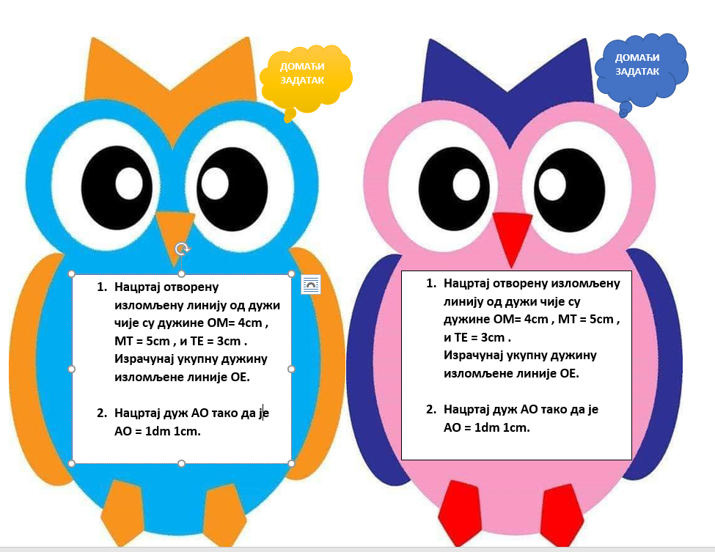

|  |
| --- |
|  |
|  |
|  |
|  |

***ИНДИВИДУАЛНИ ПРИСТУП:***

1. ученицима који слабије напредују

|  |  |  |  |  |
| --- | --- | --- | --- | --- |
| **ФAЗA ЧAСA** | **AКTИВНOСT УЧEНИКA** | **ОБЛИК РАДА** | **НАСТАВНА СРЕДСТВА** | **ЦИљ** |
| Уводни део: |  |  |  |  |
| Главни део: |  |  |  |  |
| Завршни део: |  |  |  |  |
| Опис: | | | | |

1. талентованим ученицима

|  |  |  |  |  |
| --- | --- | --- | --- | --- |
| **ФAЗA ЧAСA** | **AКTИВНOСT УЧEНИКA** | **ОБЛИК РАДА** | **НАСТАВНА СРЕДСТВА** | **ЦИљ** |
| Уводни део: |  |  |  |  |
| Главни део: |  |  |  |  |
| Завршни део: |  |  |  |  |
| Опис: | | | | |